附件二：教务系统学分清算操作手册（学生版）

第一步：登录教务管理系统，地址：https://jwxt.zjgsu.edu.cn/jwglxt

第二步：点击“报名申请”中的“毕业学分清算修改申请”
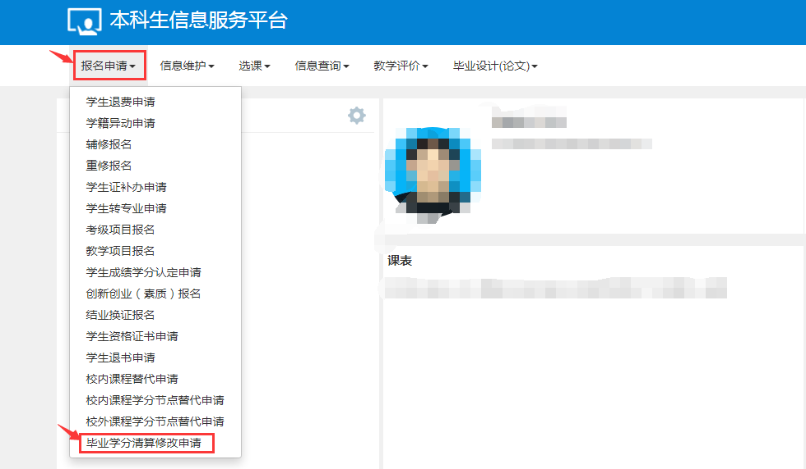
进入毕业学分清算修改申请界面。
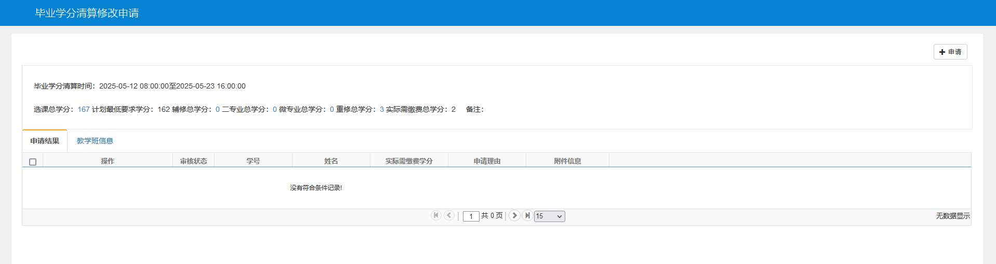

第三步： 核对实际需缴费学分数；点击选课总学分、辅修总学分、二专业总学分、微专业总学分（收费）、微专业总学分（不收费）、重修总学分各项学分值可查看各项学分修读情况；也可以点击“教学班信息”页签，根据学年学期、修读类型等条件筛选学分修读情况。

备注：实际需缴费总学分=选课总学分-计划最低要求学分-辅修总学分-二专业总学分-微专业总学分（收费）-重修总学分；如因微专业课程、艺术团团训课程等学校规定的免费修读的课程而导致超学分，可提出申请修改实际需缴费学分。
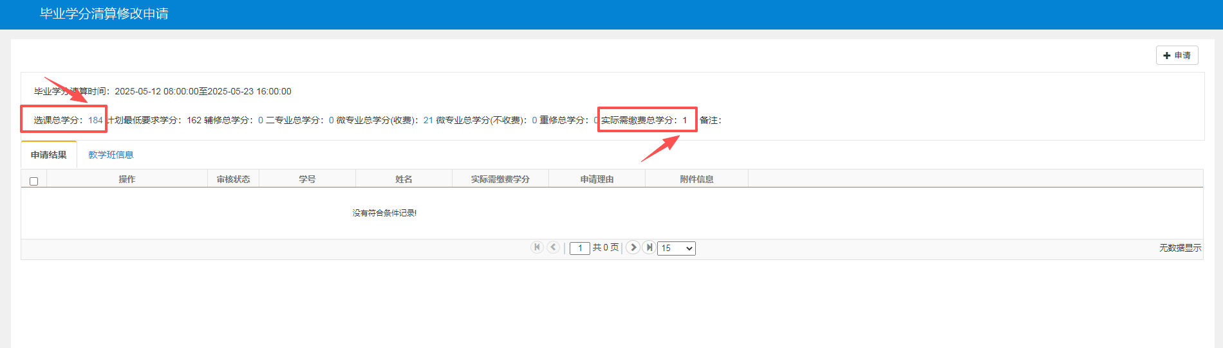

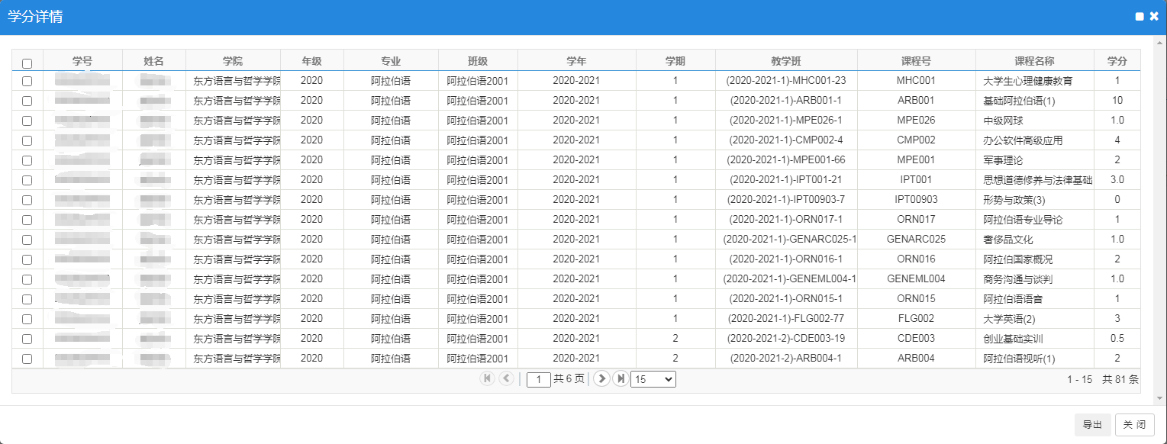
请注意：“形势与政策教育”“创新与创业”“素质拓展”三门课程为2026届普通本科生（不含专升本）培养方案中的必修课，学分清算统计时，对于2026届普通本科生（不含专升本）的“选课总学分”一栏，系统已自动计算三门课程的学分。请各位同学再次核对“形势与政策教育”“创新与创业”“素质拓展”三门课程是否属于自己培养方案要求的课程、是否已计算进选课总学分。
对于计划取得“经典阅读”课程学分的学生，该门课程目前暂不在统计的选课总学分内，通过课程的学生名单预计于5月中旬导入系统，导入后会单独通知修读过该门课程的学生、学生所在学院再次核对实际需缴费学分。
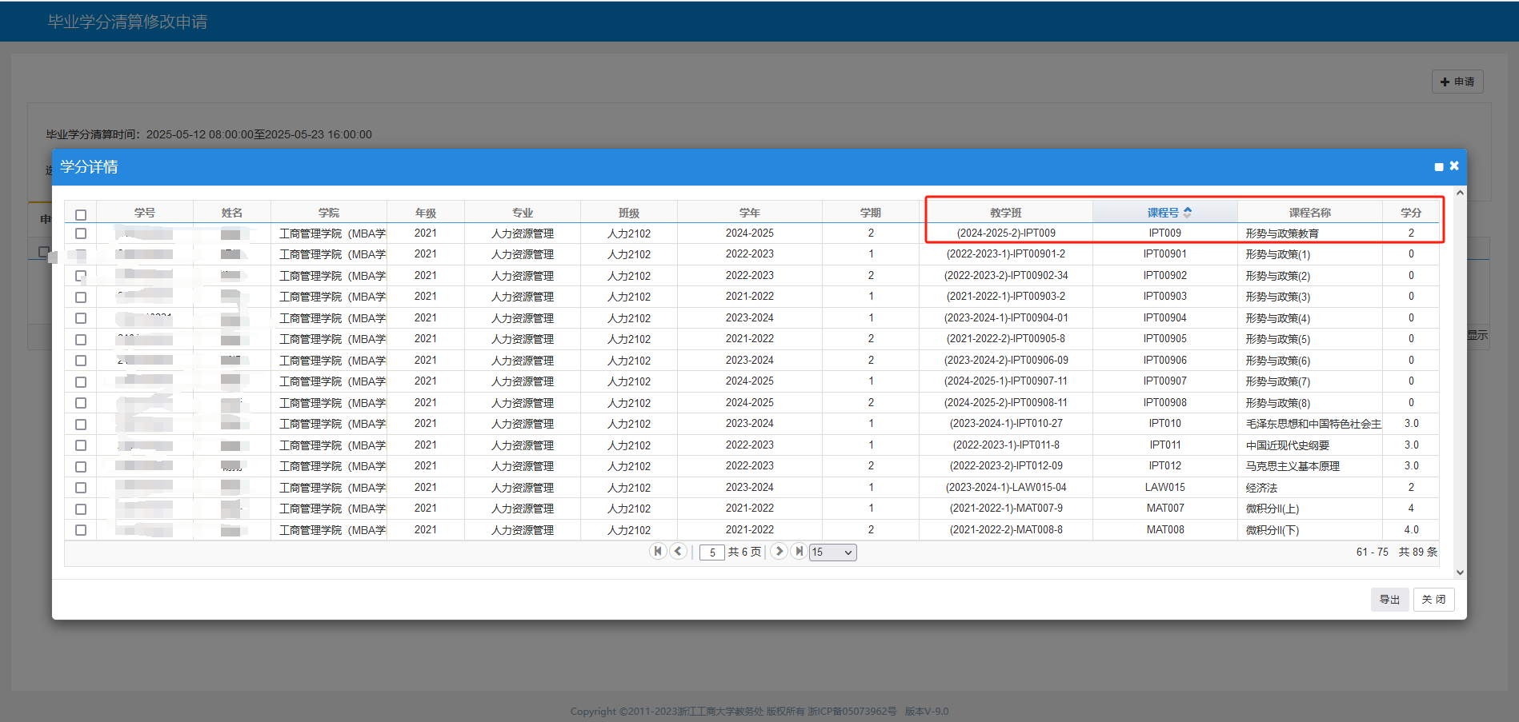
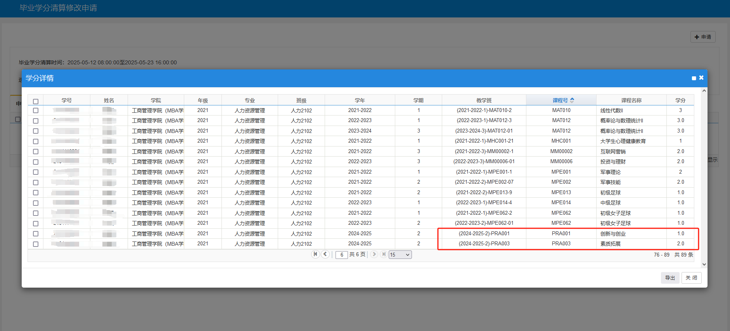
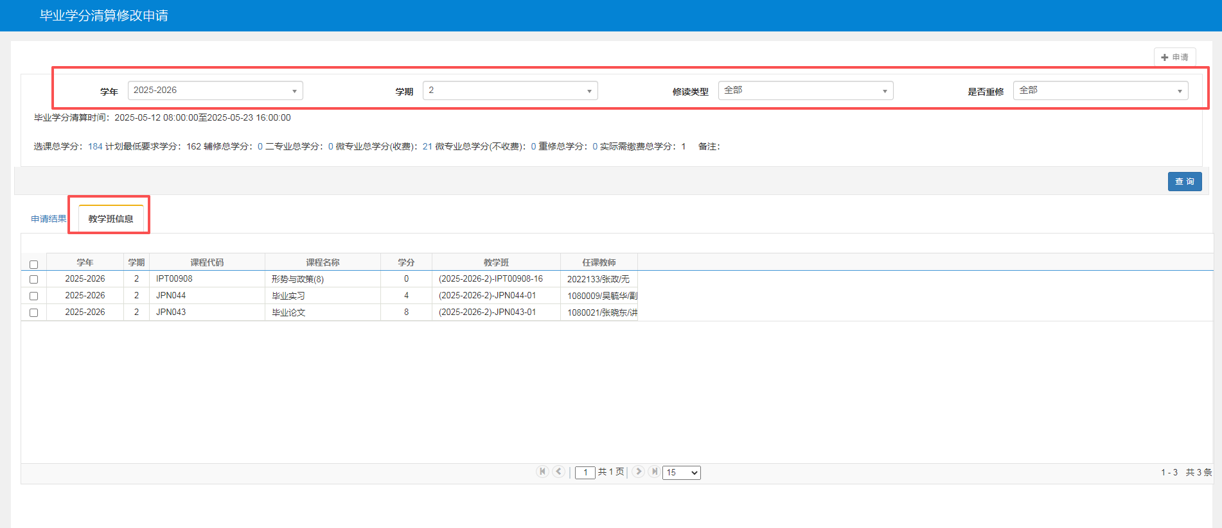

第四步：如对学分清算有异议，可点击申请
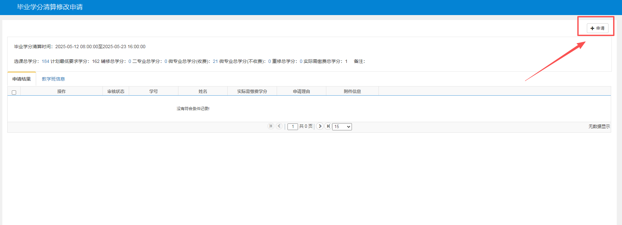
进入申请界面，填写实际需缴费学分、申请理由，上传附件。
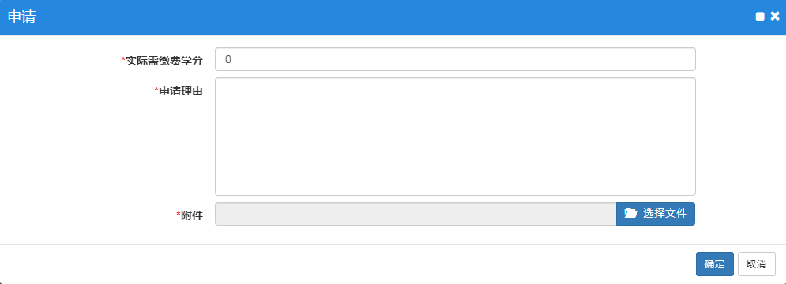
申请成功后，等待审核。
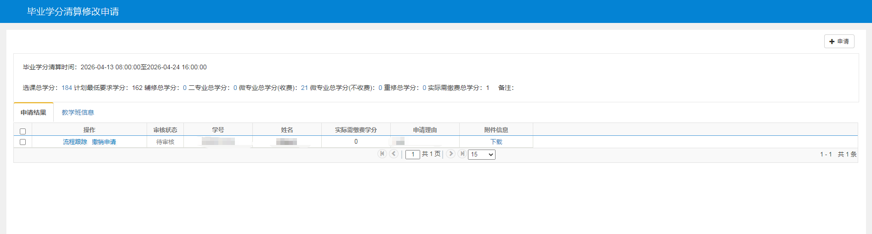
审核状态一栏显示“审核通过”，可以看到实际需缴费总学分值已经更新。